40 W Dişli Kutusu Entegre BLDC Motor
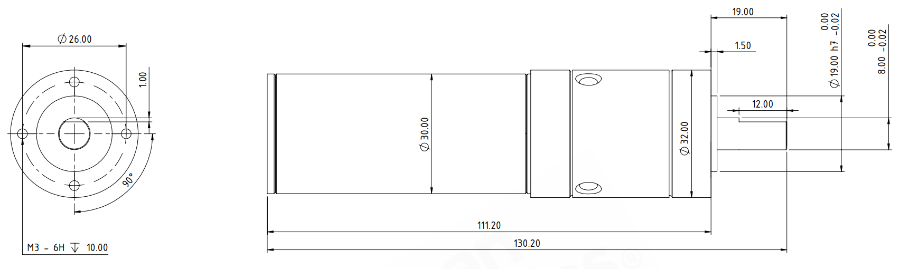
Temel Motor Parametreleri
Nominal Güç | W | 40
Nominal Hız | rpm | 7500
Nominal Tork | Nm | 0,05
Nominal Akım | A | 2
Nominal Gerilim | V | 24
Yüksüz Hız | rpm | 9000
Maksimum Verimlilik | % | 90
Elektriksel Parametreler
Faz Sayısı |  | 3
Kutup Sayısı |  | 8
Tork Sabiti (KT) | Nm/A | 0.024
Back EMK Sabiti (KE) | Vs/rad | 0.025
Fazlar Arası Direnç (±%10) | mΩ | 1200
Fazlar Arası Endüktans (±%30) | mH | 0,26
Termal Veriler
Ortam Sıcaklığı | °C | -40...+85
Maksimum Sargı Sıcaklığı | °C | +155
Fiziksel Parametreler
Dış Çap | mm | 32
Mil Çapı | mm | 8
Maksimum Uzunluk | mm | 130.2
Ağırlık | gr | ~231
Motor Bağlantısı
U | KIRMIZI KABLO
V | BEYAZ KABLO
W | SİYAH KABLO
Sensör Bağlantısı
MAVİ | VDC+
YEŞİL | GND
KAHVERENGİ | HALL A
TURUNCU | HALL B
SARI | HALL C
Bağlantı Elemanları
Güç | N/A
Sinyal | N/A

